Rekenen met Excel
Deel 1. Start: je eerste rekenblad
Excel op je laptop · PORT



Met Excel reken je, en zet je gegevens netjes op een rij. Je werkt in drie delen aan het rekenblad van de schoolkantine. In dit eerste deel maak je een nette prijslijst en laat je Excel voor het eerst voor je rekenen.
1. Openen  en opslaan | → | 2. Typen  de prijslijst | → | 3. Opmaken  netjes en in euro | → | 4. Rekenen  met een formule

Na deze handleiding kun je:
- Excel openen en je werk opslaan in OneDrive;
- cellen, kolommen en rijen herkennen;
- een nette prijslijst maken, met prijzen in euro;
- Excel laten rekenen met een formule.

De gouden regel
Typ nooit zelf een uitkomst. Laat Excel rekenen met een formule.

Dit is deel 1 van 3 (Start → Basis → Gevorderd). Je hoeft nog niets te kunnen.

Inhoud
1. Excel openen en opslaan 2
2. Het werkscherm 2
3. Start: een nette prijslijst (stap 1 tot 5) 3
4. Start: je eerste formule (stap 6 en 7) 6
5. Controleren en inleveren 7
6. Er gaat iets mis. Wat nu? 8
7. Begrippen 8
Extra: voor later 8
Snelkaart: Excel 9

1. Excel openen en opslaan
A Druk op de Windows-toets, typ excel en klik op Excel.
B Klik op Lege werkmap.
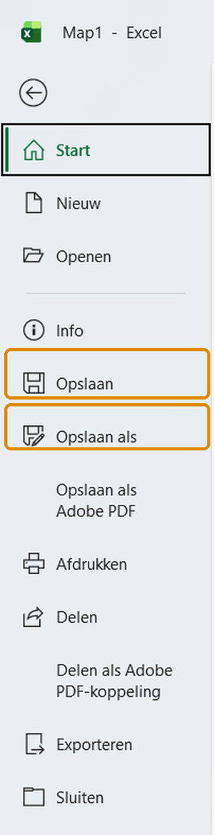 | C Sla meteen op: klik op Bestand en dan op Opslaan als. Kies OneDrive, open je map PORT en typ een duidelijke naam met je eigen naam erin, bijvoorbeeld kantine_anna.  D Daarna sla je op met Ctrl + S. Staat je bestand in OneDrive, dan gaat Automatisch opslaan (linksboven) vanzelf aan.

2. Het werkscherm
Dit is het scherm van Excel. Zoek het nummer op in de tabel. Je hoeft niet alles te onthouden: kijk hier terug als je iets niet kunt vinden.
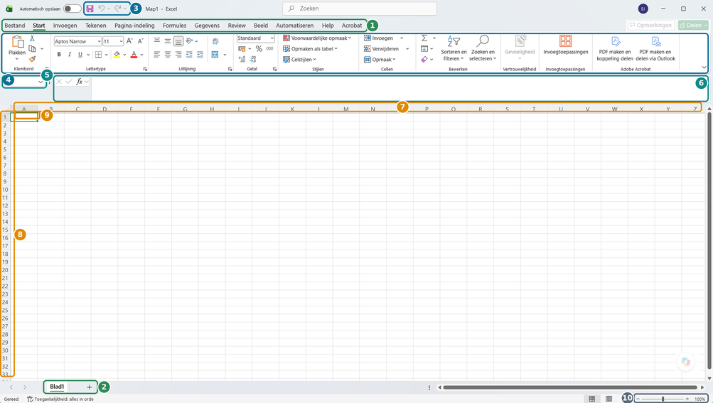
Nr | Knop | Sneltoets of uitleg | Nr | Knop | Sneltoets of uitleg
1 | Tabbladen | Bestand, Start, Invoegen... | 6 | Formulebalk | Wat er echt in de cel staat
2 | Werkbladen | Blad1, nieuw blad met + | 7 | Kolommen | A, B, C... (van boven naar beneden)
3 | Opslaan, ongedaan maken | Ctrl + S, Ctrl + Z | 8 | Rijen | 1, 2, 3... (van links naar rechts)
4 | Lint | Alle knoppen van het tabblad | 9 | Cel | Eén vakje, bijvoorbeeld A1
5 | Naamvak | Welke cel je hebt gekozen | 10 | Zoom | Groter of kleiner in beeld

De knoppen voor deel Start
Op het tabblad Start staan alle knoppen die je in deel Start nodig hebt:
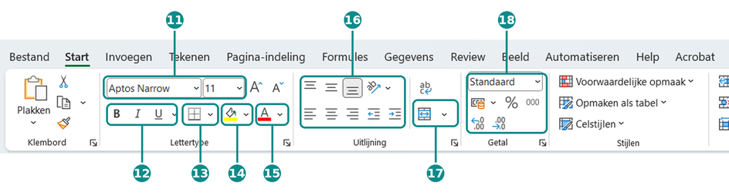
Nr | Knop | Sneltoets of uitleg | Nr | Knop | Sneltoets of uitleg
11 | Lettertype en grootte | Hoe je letters eruitzien | 15 | Tekstkleur | Kleur van de letters
12 | Vet, cursief, onderstrepen | Ctrl + B, Ctrl + I, Ctrl + U | 16 | Uitlijning | Links, midden, rechts
13 | Randen | Lijntjes om je cellen | 17 | Samenvoegen | Cellen samen tot één
14 | Opvulkleur | Kleur van de cel | 18 | Getalnotatie | Getal, euro, procent

3. Start: een nette prijslijst (stap 1 tot 5)
Wat ga je maken?
De prijslijst van de schoolkantine: zes producten met hun prijs, netjes opgemaakt. Doe de stappen precies na in je eigen werkmap.

Stap 1. Cellen, kolommen en rijen
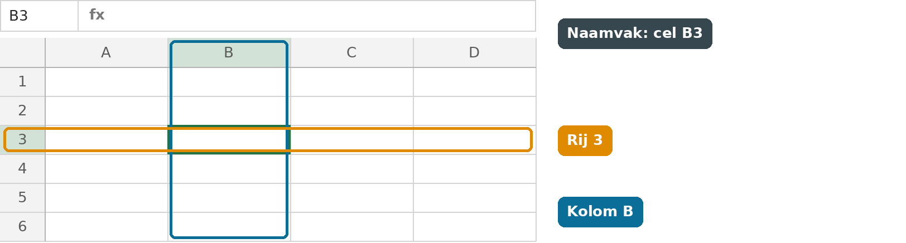
- Een kolom loopt van boven naar beneden en heeft een letter: A, B, C...
- Een rij loopt van links naar rechts en heeft een nummer: 1, 2, 3...
- Waar ze elkaar kruisen, zit een cel. Die heet naar zijn kolom en rij: kolom B, rij 3 is cel B3. Eerst de letter, dan het nummer.
- Het naamvak 5 linksboven laat altijd zien welke cel je hebt gekozen.

Stap 2. Typ de prijslijst
Klik op cel A1 en typ Product. Druk op Tab om naar B1 te gaan en typ Prijs. Typ daaronder de producten en de prijzen:
Cel | Typ | Cel | Typ
A2 | Broodje kaas | B2 | 1,75
A3 | Tosti ham-kaas | B3 | 2,25
A4 | Croissant | B4 | 1,40
A5 | Krentenbol | B5 | 0,95
A6 | Flesje water | B6 | 1,20
A7 | Chocomel | B7 | 1,50

Toets | Wat gebeurt er?
Enter | Klaar, en één cel omlaag.
Tab | Klaar, en één cel naar rechts.
F2 | De cel verbeteren zonder alles opnieuw te typen.
Delete | De cel leegmaken.

Stap 3. Getal of tekst?
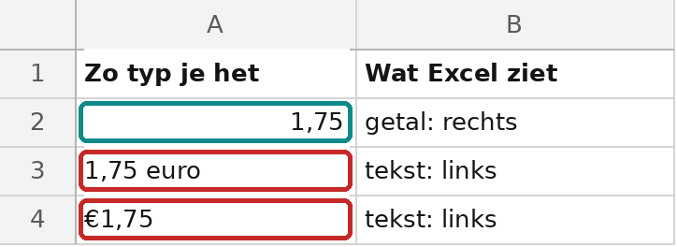 | Typ een prijs alleen als getal, met een komma: 1,75. Geen euroteken en geen "euro" erachter.  Zo zie je het verschil: Excel zet getallen rechts in de cel en tekst links. Staat je prijs links? Dan denkt Excel dat het tekst is, en daarmee kan hij niet rekenen.  Het euroteken zet je er in stap 5 netjes bij.

Stap 4. Kolom breder maken
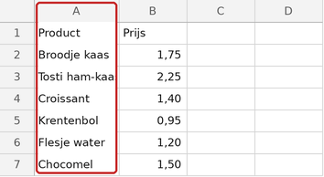  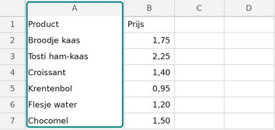 | Valt je tekst eraf, zoals bij Tosti ham-kaas? Dan is de kolom te smal.  Ga met je muis bovenin tussen de letters A en B staan, tot je een pijltje naar twee kanten ziet. Dubbelklik: de kolom wordt precies breed genoeg. Of sleep hem zelf breder.

Stap 5. Maak het netjes
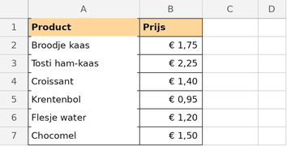
Zo ziet je prijslijst eruit als hij klaar is
A Kopjes vet: selecteer A1 en B1 (klik en sleep) en klik op B 12 of druk op Ctrl + B.
B Kleur: kies met de opvulkleur 14 een lichte kleur voor de kopjes.
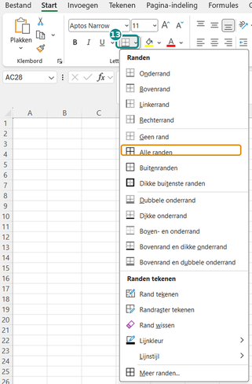 |  | C Randen: selecteer A1 tot en met B7. Klik op het pijltje naast Randen 13 en kies Alle randen.
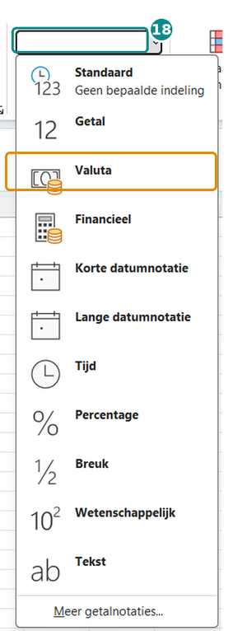 | D Euro's: selecteer B2 tot en met B7. Klik bij Getalnotatie 18 op het pijltje naast Standaard en kies Valuta. Nu staat er € 1,75, en Excel weet nog steeds dat het een getal is.

4. Start: je eerste formule (stap 6 en 7)

Stap 6. Laat Excel rekenen
Een leerling bestelt een tosti en een chocomel. Wat moet hij betalen? Maak een nieuw lijstje en laat Excel het totaal uitrekenen.
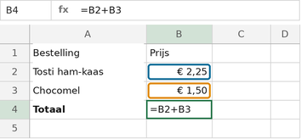
Je typt de formule in de cel
A Klik op de cel waar het antwoord moet komen: B4.
B Typ = (het is-gelijkteken). Zo weet Excel: nu komt er een formule.
C Klik op B2, typ + en klik op B3. Excel zet de celadressen er zelf in en kleurt ze.
D Druk op Enter. In de cel zie je het antwoord, en in de formulebalk 6 de formule.
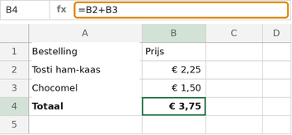
In de cel staat € 3,75, in de formulebalk =B2+B3
Tip
Gebruik celadressen (B2, B3) in je formule, niet de getallen zelf. Dus =B2+B3, niet =2,25+1,50. Verandert er later een prijs, dan rekent Excel het totaal vanzelf opnieuw uit.

Stap 7. Het toverkunstje
De kantine maakt de tosti duurder: € 2,50. Typ in B2 de nieuwe prijs en druk op Enter. Kijk naar het totaal:
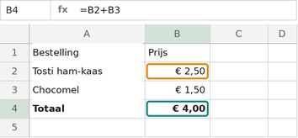 | Met een formule: het totaal wordt vanzelf € 4,00. Excel rekent opnieuw, jij hoeft niets te doen.

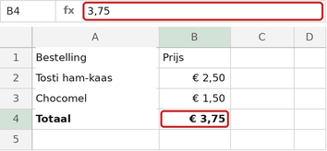 | Zelf uitgerekend en getypt: in de formulebalk staat alleen 3,75. Het totaal blijft € 3,75, en dat is nu fout. Je moet alles zelf opnieuw uitrekenen.

Daarom de gouden regel
Typ nooit zelf een uitkomst. Laat Excel rekenen met een formule. Dan klopt je rekenblad altijd, ook als er iets verandert.

Rekenen met + − × ÷
Teken | In Excel | Voorbeeld
Plus | + | =B2+B3 telt twee prijzen op.
Min | − | =B2-B3 trekt af.
Keer | * | =B2*3 is drie keer de prijs. Excel gebruikt een sterretje, geen ×.
Delen | / | =B2/2 is de helft. Excel gebruikt een schuine streep, geen ÷.

5. Controleren en inleveren
Check eerst
☐ Mijn prijzen staan rechts in de cel (het zijn getallen).
☐ Mijn kopjes zijn vet en mijn lijst heeft randen.
☐ Mijn prijzen staan in euro's (Valuta).
☐ Bij elk totaal staat een formule met = in de formulebalk.
☐ Mijn werkmap heeft een duidelijke naam met mijn naam erin.
Lever je werkmap in bij de opdracht in Teams.
Klaar met deel 1?
Kun je alles van de Check eerst? Dan ben je klaar voor deel 2: Basis. Daar reken je met hele rijen tegelijk, met SOM en GEMIDDELDE.

6. Er gaat iets mis. Wat nu?
Probleem | Wat doe ik?
Ik zie ##### in een cel | De kolom is te smal voor het getal. Maak hem breder (stap 4).
Mijn formule staat als tekst in de cel | Je bent het = vergeten. Typ de formule opnieuw, met = ervoor.
Mijn prijs staat links | Excel denkt dat het tekst is. Typ alleen het getal met een komma, zonder € of "euro".
Het totaal verandert niet mee | Je hebt de uitkomst zelf getypt. Maak er een formule van (stap 6).
Ik heb iets verkeerd gedaan | Druk op Ctrl + Z.

7. Begrippen
Woord | Betekenis
Werkmap | Een Excel-bestand.
Werkblad | Eén blad in je werkmap, zoals Blad1.
Cel | Eén vakje in het rooster.
Celadres | De naam van een cel: eerst de kolom, dan de rij, bijvoorbeeld B3.
Kolom | Van boven naar beneden, met een letter.
Rij | Van links naar rechts, met een nummer.
Formule | Een som die Excel uitrekent. Begint altijd met =.
Formulebalk | De balk boven het rooster die laat zien wat er echt in een cel staat.
Valuta | Getallen als bedrag in euro's.

Extra: voor later
Deze onderdelen heb je nu nog niet nodig. Probeer ze als je de basis kunt.
- Kolom passend maken: dubbelklik op de rand tussen twee kolomletters. De kolom wordt dan precies zo breed als de tekst.
- Rij of kolom invoegen: klik met de rechtermuisknop op een rijnummer of kolomletter en kies Invoegen.
- Afdrukvoorbeeld: klik op Bestand en dan Afdrukken. Je ziet hoe je blad er op papier uitziet.

Snelkaart: Excel
Deze kaart groeit mee: in deel 2 en 3 komen er sneltoetsen bij.
Sneltoets | Wat doet het?
Ctrl + S | Opslaan
Ctrl + Z | Ongedaan maken
Ctrl + Y | Opnieuw
Ctrl + C / Ctrl + V | Kopiëren / plakken
Ctrl + B | Vet
Enter | Klaar, en een cel omlaag
Tab | Klaar, en een cel naar rechts
F2 | Cel verbeteren
Delete | Cel leegmaken
= | Begin van een formule

